Załącznik mapowy do projektu uchwały - § 1 ppkt d)

Wielowieś, działka nr 210, obręb 0052.
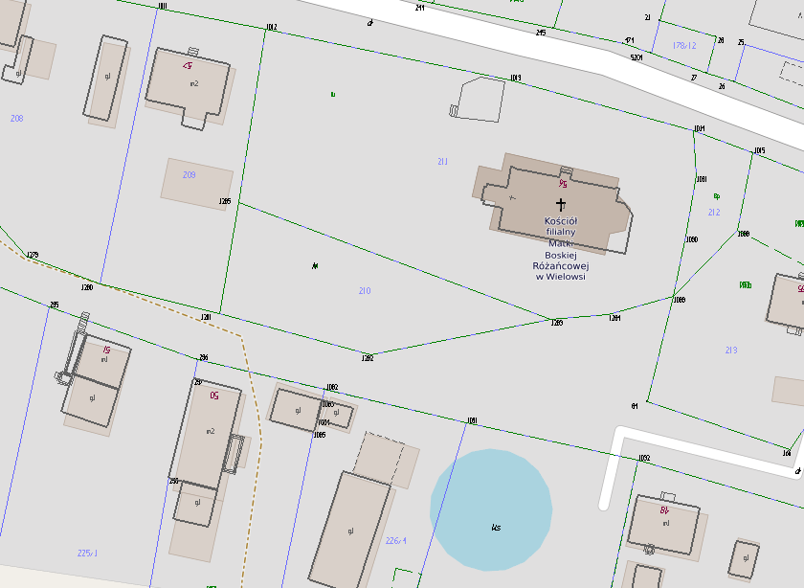

- część działki o numerze ewidencyjnym 210 o pow. 1200,00 m², położonej w 0052 obrębie gminy Sulęcin z przeznaczeniem na grunt pod ogród przydomowy.

